Information
Name: | Gefühlskarten
URL: | -
Thema: | Erzählkreis
Autor: | Johannes Kübler
Hinweise: | -
Lizenz: | Die Datei wurde unter der Lizenz„Creative Commons Namensnennung“in Version 3.0 (abgekürzt „CC-by-sa 3.0“) veröffentlicht. Den rechtsverbindlichen Lizenzvertrag finden Sie unter  https://creativecommons.org/licenses/by/3.0/de/
Quelle(n): | Eigene Arbeit: Bei der Erstellung habe ich mich an den Gefühlskarten von https://www.kleineschule.com.de/Spiele/Gefuhlskarten.pdf orientiert.
Bildnachweise: | Alle Grafiken von sergeitokmakov via Pixaybay, veröffentlicht unter „Vereinfachte Pixabay Lizenz“ (https://pixabay.com/de/service/license/)  - traurig https://pixabay.com/de/illustrations/emoticon-smiley-gelb-kugel-4824363/  - bedrückt https://pixabay.com/de/illustrations/emoji-smiley-traurig-trauer-4828792/  - böse https://pixabay.com/de/illustrations/emoticon-smiley-gelb-lustig-4826034/  - ängstlich https://pixabay.com/de/illustrations/emoji-smiley-comic-gelb-gesicht-4827099/  - wütend https://pixabay.com/de/illustrations/smiley-emoticon-emoji-gelb-freude-4836211/  - verwirrt https://pixabay.com/de/illustrations/smiley-emoticon-emoji-gelb-freude-4836177/  - nachdenklich https://pixabay.com/de/illustrations/emoji-smiley-gesicht-gl%C3%BCcklich-4835770/  - abwesend https://pixabay.com/de/illustrations/smiley-emoticon-emoji-gelb-freude-4836206/  - erschrocken https://pixabay.com/de/illustrations/emoji-smiley-lustig-cartoon-comic-4827044/  - sauer https://pixabay.com/de/illustrations/emoticon-smiley-gelb-kugel-4824367/  - misstrauisch https://pixabay.com/de/illustrations/smiley-emoticon-emoji-comic-gelb-4832484/  - frech https://pixabay.com/de/illustrations/smiley-emoticon-emoji-comic-gelb-4832514/  - überrascht https://pixabay.com/de/illustrations/emoticon-smiley-gelb-kugel-4824394/  - krank https://pixabay.com/de/illustrations/smiley-emoticon-isoliert-4883960/  - ernst https://pixabay.com/de/illustrations/smiley-emoticon-emoji-gelb-freude-4836223/  - aufgeregt https://pixabay.com/de/illustrations/emoji-smiley-lustig-cartoon-comic-4827043/  - lustig https://pixabay.com/de/illustrations/emoji-smiley-lustig-cartoon-comic-4827058/  - unsicher https://pixabay.com/de/illustrations/emoticon-smiley-gelb-kugel-4824395/  - bekümmert https://pixabay.com/de/illustrations/emoji-smiley-traurig-schreien-4827231/  - gelangweilt https://pixabay.com/de/illustrations/smiley-emoticon-emoji-gelb-freude-4836190/  - fröhlich https://pixabay.com/de/illustrations/smiley-emoticon-emoji-gelb-freude-4836191/  - schüchtern https://pixabay.com/de/illustrations/emoticon-smiley-gelb-lustig-4826035/  - zufrieden https://pixabay.com/de/illustrations/smiley-emoticon-emoji-comic-gelb-4832490/  - schweigsam https://pixabay.com/de/illustrations/smiley-emoticon-emoji-gelb-freude-4836208/  - glücklich https://pixabay.com/de/illustrations/smiley-emoticon-emoji-comic-gelb-4832490/  - unglücklich https://pixabay.com/de/illustrations/emoticon-smiley-gelb-kugel-4824362/
Version: | - 1.0 (10.03.2020)

abwesend |  |  | 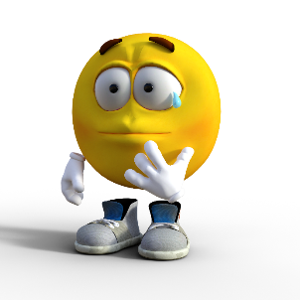  ängstlich
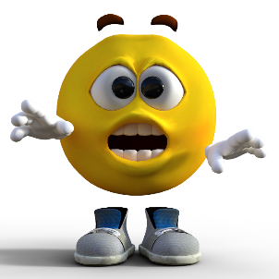  aufgeregt |  |  | 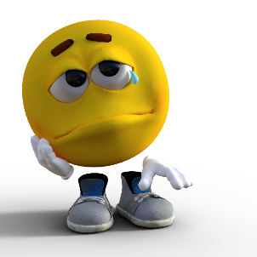  bedrückt

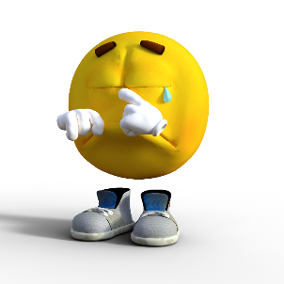  bekümmert |  |  | böse
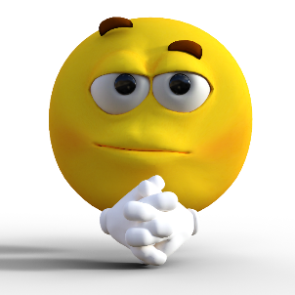  ernst |  |  | 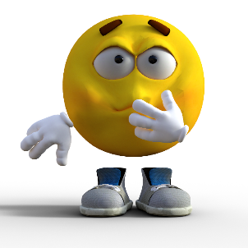  erschrocken

frech |  |  | 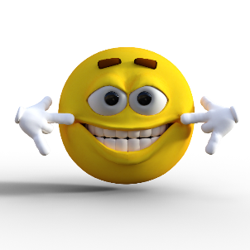  fröhlich
gelangweilt |  |  | 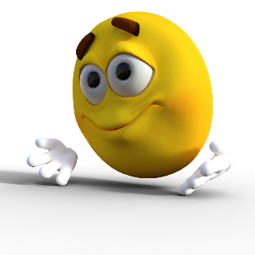  glücklich

krank |  |  | lustig
misstrauisch |  |  | nachdenklich

krank |  |  | lustig
sauer |  |  | schüchtern

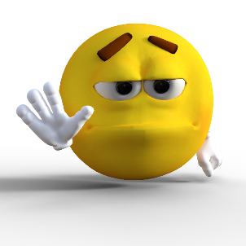  schweigsam |  |  | traurig
überrascht |  |  | unglücklich

unsicher |  |  | verwirrt
wütend |  |  | zufrieden

